Алгоритмическое и аппаратное обеспечение группового управления наземными роботами с перераспределением энергетических ресурсов
Крестовников К.Д., младший научный сотрудник лаборатории автономных робототехнических систем СПБ ФИЦ РАН, k.krestovnikov@iias.spb.su
Аннотация
В работе представлено алгоритмическое и аппаратное обеспечение для управления группой наземных роботов и перераспределения энергетических ресурсов между ними. В предложенном подходе группа роботов разделяется по функциональному признаку. Часть роботов используется в качестве рабочих и осуществляет только выполнение целевых задач. Другая часть группы выполняет функции заряжающих роботов. Заряжающие роботы осуществляют передачу энергии роботам-рабочим в определённых точках на их маршруте. Работоспособность и эффективность предлагаемого подхода апробирована с применением имитационного моделирования в среде Gazebo. Разработанные решения могут применяться для гомогенных и гетерогенных групп роботов, с целью снижения временных затрат на выполнение целевых задач группой и расширить область ее функционирования.

Введение
В настоящее время активно развивается направление групповой робототехники [1], [2] в котором отдельные роботы объединяются для совместного решения определенных целевых задач. Применение групп роботов позволяет решать широкий класс задач [3], критерием качества которых является конечное время их выполнения. Ограниченный ресурс источника питания одного робота делает целесообразным использование подхода с перераспределением энергетических ресурсов внутри группы, так как позволяет снизить затраты времени, необходимые для возврата роботов к точкам пополнения запаса энергии и расширить рабочую область. Таким образом эффективное перераспределение энергетических ресурсов внутри групп роботов является актуальной научно-технической задачей. Осуществить передачу электрической энергии между наземными роботами можно с помощью контактных методов, но в этом случае как правило требуется высокая точность позиционирования, что усложняет сенсорную систему робота. Разъемы и контактные пары требуют защиты от влияния окружающей среды и своевременного обслуживания. Учитывая тот факт, что функционирование группы может происходить на неоднородных поверхностях, а также несовершенство сенсорных систем, контактные методы передачи энергии между роботами накладывают значительные ограничения и снижают общую надежность системы. Данных недостатков лишены беспроводные системы передачи энергии (БСПЭ), которые находят применение в качестве устройств для беспроводного заряда аккумуляторов различных автономных систем. В связи с этим, актуальным представляется разработка подхода к функционированию группы робототехнических средств с перераспределением энергетических ресурсов между ними с использованием технологии беспроводной передачи энергии.

Разработанное алгоритмическое и аппаратное обеспечение группового управления наземными роботами
Аппаратная часть для перераспределения ресурсов между роботами представлена разработанной в рамках исследовательской работы двунаправленной беспроводной системы передачи энергии (БСПЭ) [4], [5]. Структура и схемотехнические решения двунаправленной БСПЭ отличаются применением резонансного автогенератора частотозадающим контуром которого является передающий резонансный контур, а также отсутствием отдельного синхронного или несинхронного выпрямителя в принципиальной схеме. Использование резонансного автогенератора, частотозадающим контуром которого является передающий контур, позволяет поддерживать резонанс в передающем контуре при изменении индуктивности передающей катушки без использования дополнительных систем подстройки частоты. Приемная и передающая части двунаправленной БСПЭ имеют идентичные резонансные контуры, что дает возможность избавиться от дополнительных систем подстройки частоты приемного контура при изменении взаимного расположения катушек. Перечисленные особенности способствуют достижению высокой эффективности и передаваемой мощности при значительных смещениях между приемной и передающей частями системы.
Разработанная математическая модель групповой робототехнической системы отличается введением новых параметров, описывающих энергетические характеристики, целевые задачи и условия среды функционирования, а также учитывает возможность энергетического обмена между роботами посредством БСПЭ. Модель описывает принципы функционирования роботов-рабочих и роботов-заряжающих и их взаимодействия. Разработанная модель базируется на элементах теории множеств. Рабочее пространство описано множеством точек карты высот с шагом, принятым равномерным и одинаковым по осям для всей карты высот. Задано множество роботов, которое включает в себя роботов рабочих и заряжающих (рисунок 1).
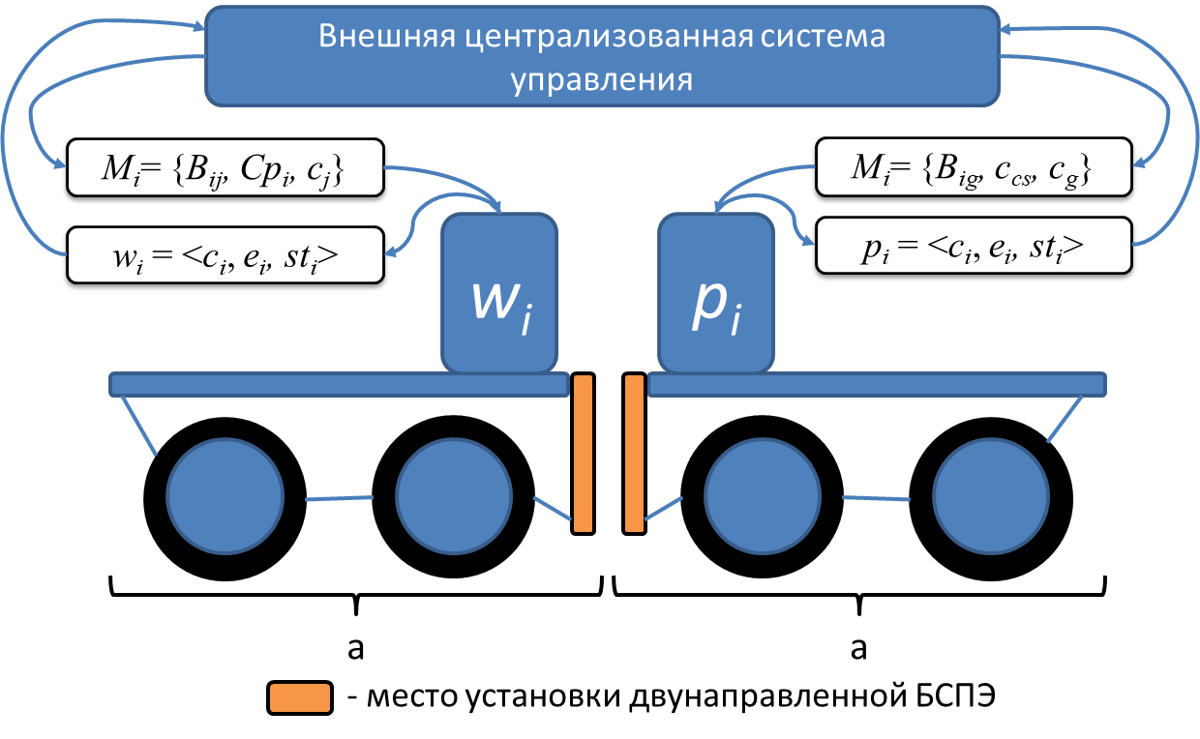
Рисунок 1: Роботы, система управления и обмен информацией
Каждый робот описан кортежем параметров, который включает в себя текущие координаты, энергетический запас в относительных единицах и параметр его статуса. Группе роботов назначаются целевые задания (задачи), каждая из которых описана кортежем параметров, включающим в себя значения энергии в относительных единицах и координаты. В модели заданы значения максимальных и минимальных уровней энергетических ресурсов для роботов, которые используются для определения выполнимых задач и точек заряда на траекториях роботов-рабочих.
Разработанные алгоритмы функционирования групповой робототехнической системы отличаются реализацией процессов перераспределения энергетических ресурсов между наземными роботами на основе результатов предварительного планирования внешней централизованной системой управления. Работа групповой робототехнической системы описана в восьми алгоритмах. Основным алгоритмом является общий алгоритм работы системы управления группой (рисунок 2).
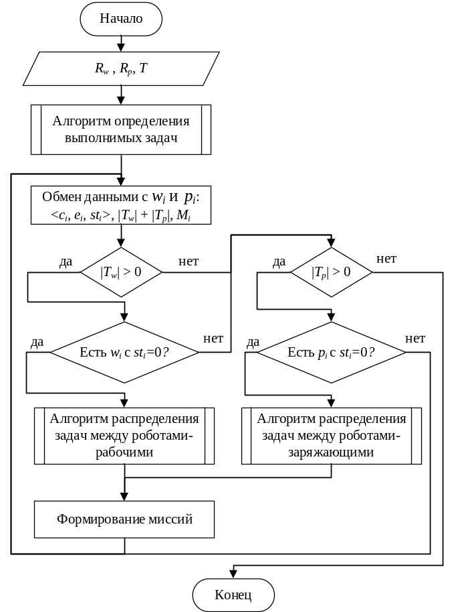
Рисунок 2: Общий алгоритм работы системы управления группой
Система управления получает от роботов информацию о их текущих координатах, запасе энергии, а также статус. Далее осуществляется распределение, ранее отобранных, выполнимых задач между роботами-рабочими. Алгоритм работает с роботами не занятыми выполнением задач на текущий момент. После оптимального распределения выполнимых задач между роботами, осуществляется определение точек заряда на траекториях их движения. В качестве точек заряда выбираются участки траектории имеющие минимальное отклонение по высоте между соседними точками карты высот, что обеспечивает увеличение эффективности передачи энергии между роботами и сокращение временных затрат на данный процесс. Определённые точки заряда формируют множество задач пополнения энергетических ресурсов и подлежат оптимальному распределению между роботами-заряжающими. Для оптимального распределения задач между роботами применяется венгерский алгоритм, что обеспечивает снижение затрат времени на перемещение роботов.

Результаты экспериментов по применению подхода к управлению группой роботов с перераспределением энергетических ресурсов
В экспериментальной части исследования проведено сравнение между группой, функционирующей с традиционными принципами и на основе представленного подхода. Имитационное моделирование проведено в среде Gazebo. При моделировании в области рабочего поля находилась гомогенная группа из 6 роботов. Моделирование выполнялось по двум сценариям. В первом сценарии все шесть роботов были рабочими и выполняли задачи, а во втором группа была разделена с пропорцией 1/1 на роботов-рабочих и роботов-заряжающих. Проведено три типа экспериментов в которых изменялось количество задач от 6 до 15. В каждом типе экспериментов отличалось расположение задач в области рабочего пространства и среднее расстояние от зарядной станции до задачи. При заложенных в модель параметрах группа, функционирующая без перераспределения ресурсов, выполняла 6 задач быстрее группы с перераспределением ресурсов во всех экспериментах. Данный факт обусловлен тем, что на начальный момент времени все роботы имели максимальный уровень заряда, и группа, состоящая только из роботов-рабочих, одновременно приступала к выполнению всех 6 задач. Если количество задач превышает число роботов в группе, то группа с перераспределением ресурсов выполняет задачи быстрее при среднем расстоянии от зарядной станции до задачи более 85 % от максимального радиуса работы группы. При уменьшении среднего расстояния до 56% от максимального снижается общее время перемещения роботов, и при количестве задач от 10 до 12 группа без перераспределения ресурсов выполняет их за меньшее время. Дальнейшее уменьшение среднего расстояния от зарядной станции до задачи постепенно выводит группу, функционирующую без перераспределения ресурсов в лидеры по времени выполнения любого количества задач. Полученные при моделировании результаты показывают общую тенденцию более быстрого выполнения задач группой, функционирующей с перераспределением ресурсов при увеличении расстояния до задач и их количества.
Одним из преимуществ предлагаемого подхода является расширение области функционирования группы. Подтверждение данного факта проведено посредством вычислительного эксперимента. По результатам вычислительного эксперимента установлена разница в максимальном радиусе работы групп функционирующих с перераспределением ресурсов и без него для различных затрат энергии на выполнение задачи. При расходе 20 % запаса энергии робота на выполнение задачи радиус работы группы с перераспределением ресурсов будет больше в 1,66 раз, чем у группы с традиционным принципом функционирования. При увеличении количества энергии необходимого для выполнения задачи до 80% разница в радиусах функционирования превышает 9 раз, с преимуществом у группы с перераспределением ресурсов.

Заключение
Результаты проведенного моделирования, вычислительных и практических экспериментов подтверждают работоспособность и эффективность разработанных решений. Перераспределение энергетических ресурсов между роботами в группе позволяет выполнять им задачи, которые при отсутствии такой возможности были бы недостижимы. Применение двунаправленной БСПЭ позволяет снизить требования к точности конечного позиционирования наземных роботов, тем самым дает возможность упростить их сенсорную систему, снизить затраты времени на данный процесс, и значительно повышает вероятность успешного обмена ресурсами в группе. Совокупное использование разработанной двунаправленной БСПЭ и алгоритмов позволяет значительно расширить область функционирования групповой робототехнической системы и использовать ее для потенциально более энергоемких задач, а также снизить затраты времени за счет оптимального распределения функций и задач между роботами.
Литература
- Brambilla, M., Ferrante, E., Birattari, M., & Dorigo, M. (2013). Swarm robotics: a review from the swarm engineering perspective. Swarm Intelligence, 7, 1-41
- Петренко В.И., Тебуева Ф.Б., Гурчинский М.М., Павлов А.С. Алгоритм планирования последовательности выполнения задач агентами роевых робототехнических систем в условиях неполноты информации. В сборнике: Развитие современной науки и технологий в условиях трансформационных процессов. Сборник материалов V Международной научно-практической конференции. Санкт-Петербург, 2022. С. 160-169
- Pshikhopov, V.KH., Medvedev, M.YU.: Group control of the movement of mobile robots in an uncertain environment using unstable modes. Proceedings of SPIIRAS 5, 39–63 (2018). DOI:10.15622/sp.60.2
- Krestovnikov, K., Cherskikh, E., Saveliev A. Structure and Circuit Solution of a Bidirectional Wireless Power Transmission System in Applied Robotics // Radioengineering , Vol. 30, No. 1, p. 142-149, 2021 https://doi.org/10.13164/re.2021.0142
- Крестовников К.Д., Семенов А.В., Ерашов А.А. Структура и схемотехническое решение двунаправленной беспроводной системы передачи энергии для роевых роботов. Известия Юго-Западного государственного университета. 2021;25(4):84-103. https://doi.org/10.21869/2223-1560-2021-25-4-84-103

